Плакат для устного счёта в пределах 20 на бумажной основе
по лексической теме "Осень".
Автор - Николаева Наталья Владимировна - учитель начальных классов, учитель-логопед, воспитатель государственного областного бюджетного специального (коррекционного) образовательного учреждения для обучающихся, воспитанников с ограниченными возможностями здоровья специальной (коррекционной) общеобразовательной школы VIII вида №7 г. Великого Новгорода.
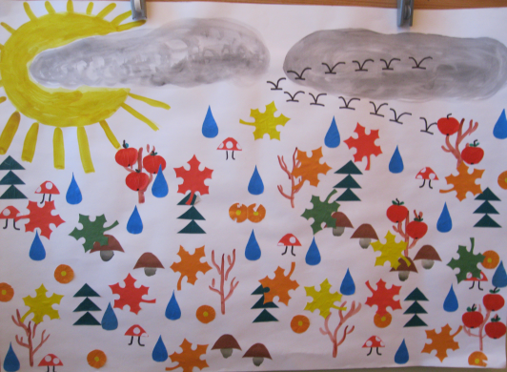

Плакат изготовлен совместно с детьми на ватмане, детали нарисованы акварелью или выполнены в технике аппликации. Используется на уроках «Элементарного счёта» в специальных классах для детей с умеренной и тяжёлой умственной отсталостью.
Цель: создание условий для формирования навыков элементарного счёта.
Задачи:
- формирование у детей с умеренной и тяжёлой умственной отсталостью мотивации учения, ориентированной на решение жизненных задач;
- формирование приёмов практических действий;
- обучение программированию действий: следованию несложной программе, включающей 2—3 последовательных действия;
- развитие практической ориентировки в пространстве и во времени.
Вопросы для работы по плакату:
- Сколько крокодилов? (0)
- Сколько солнышек на небе? (1)
- Сколько тучек? (2)
- Сколько яблок на 2 яблонях? (по 2)
- Сколько яблок на 2 яблонях? (по 2)
- Из скольких треугольников сделаны ёлочки? (3)
- Сколько яблонь? Жёлтых листочков? Деревьев? (4)
- Сколько красных листочков? (5)
- Сколько оранжевых листочков? (6)
- Сколько ёлочек? Съедобных грибов?(7)
- Сколько мухоморов? (8)
- Сколько яблок? (10)
- Сколько птиц? (12)
- Сколько грибов? (17)
- Сколько всего листочков? (18)
- Сколько лучиков у солнца? (19)
- Сколько капель? (20)

